POSTOTNI RAČUN
DM-2017./18.-jesen
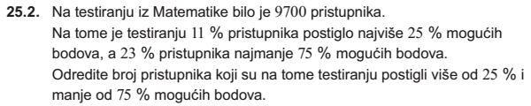
DM-2017./18.-Ljeto

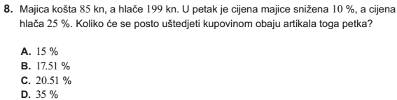
DM-2016./17.-jesen
DM-2016./17.-Ljeto
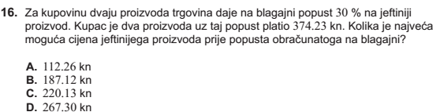
DM-2015./16.-jesen

DM-2015./16.-Ljeto
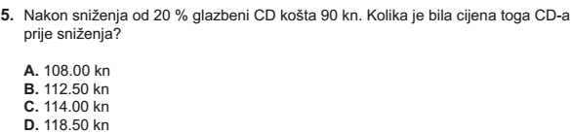
DM-2014./15.-jesen
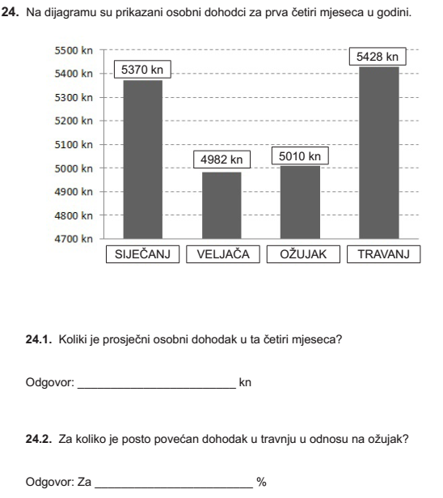

DM-2014./15.-Ljeto 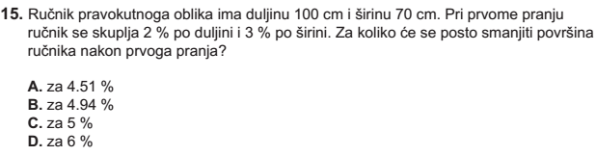
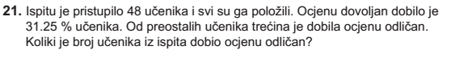
DM-2013./14.-jesen

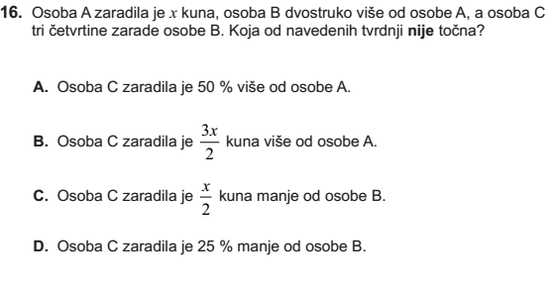
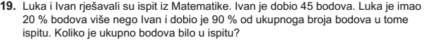
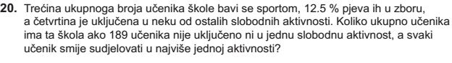

DM-2013./14.-Ljeto
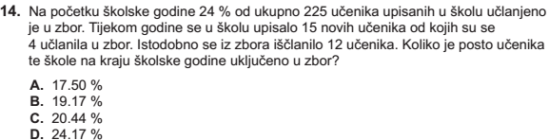
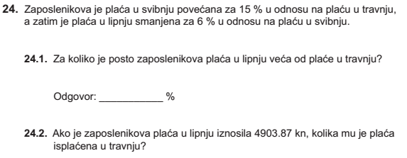
DM-2012./13.-jesen
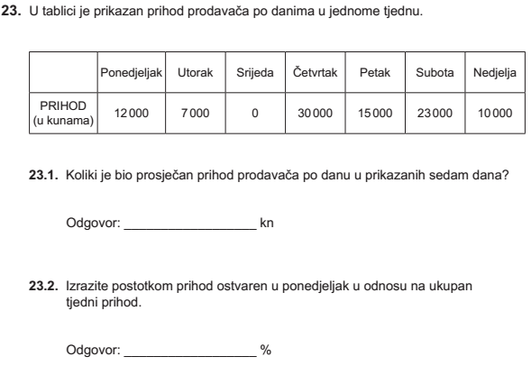
DM-2012./13.-Ljeto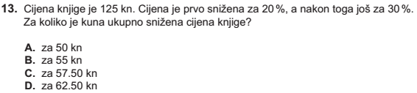 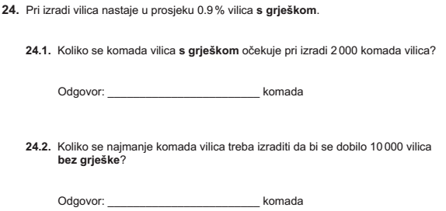
DM-2011./12.-zima
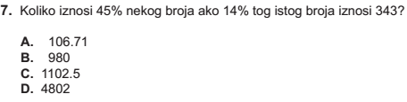
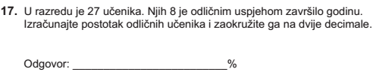

DM -2011./12.-jesen
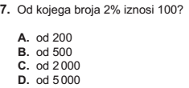

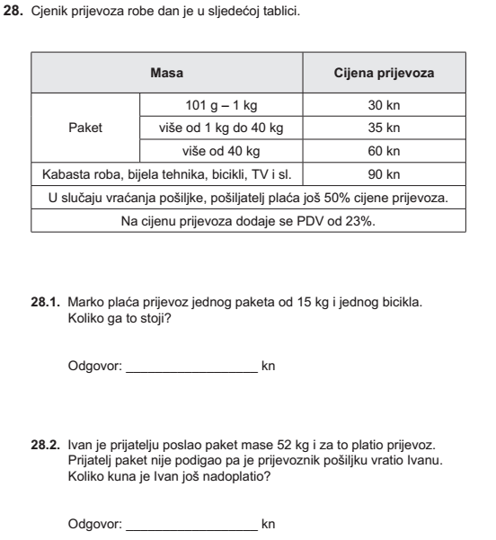

DM-2011./12.-ljeto
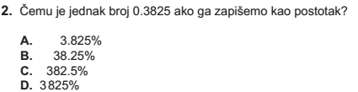
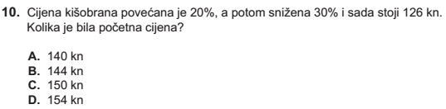

DM-2010./11.-jesen
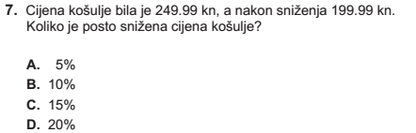
DM-2010./11.-ljeto
